樂善國小志工野柳金山核電廠活動成果報告
辦理學校 | 樂善國小 | 活動名稱 | 校園志工野柳金山核電廠之旅
對象 | 校園志工 | 時間 | 102.04.20
參加人數 | 43人 | 相關附件  (有需要者列出) | ■實施計畫書 □課程研習手冊  ■活動等相關照片(至少4張)  □其他
「樂善國小志工野柳金山核電廠活動」意見回饋表分析表
項目 | 題目(以下為範例，可視需求自行增加) | 學員滿意度
項目 | 題目(以下為範例，可視需求自行增加) | 5 | 4 | 3 | 2 | 1
研習主題 | 能增進自我專業知識提升。 | ○
研習主題 | 研習主題合乎需求，輕易對課程有初步概念。 | ○
研習安排 | 研習訂定之時間恰當，方便參加。 |  | ○
研習安排 | 研習場地規劃及座位安排恰當。 | ○
課程內容 | 講師講解清楚，深入淺出且生動有趣。 | ○
課程內容 | 課程內容吸引我的注意，且能與聽眾有良好的互動。 | ○
自我成長 | 我很用心參與此次研習，且深入了解課程內容。 |  | ○
自我成長 | 我還會積極參與相關研習，提升自我知能 | ○
其他 | 您對本次活動的具體建議是：經由旅行來增進教職員與志工之間的感情交流，效果極好！
檢討及後續改善 | 請學校自填：1.學校成員能藉由此次參訪，了解此電廠的運作情形，作為能源政策及環境維護兩端之判斷資料。2.觀察以核能作為燃料來發電是否較為乾淨無污染，同時反思本國缺乏天然資源下的能源政策是否恰當。3.學校成員教師在參訪學習過程中，獲取能源相關的知識，並落實到日常行政事務與課程教學中，教導學生珍惜能源。
附件一

執行成果報告照片

活動照片
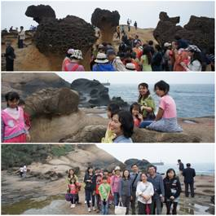 | 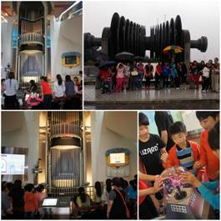
照片說明：欣賞野柳之奇特海岸地形 | 照片說明：參觀核能發電廠
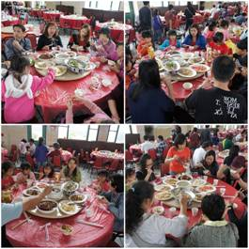 | 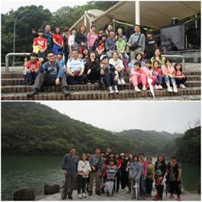
照片說明：金山老街餐廳用餐 | 照片說明：全體參與人員合影留念
桃園縣樂善國小102年度志工教育參訪活動實施計畫
壹.依據：101學年度行事曆計畫。

貳.目標：
1.參觀國內核能發電廠，使其對電能源有進一步的認識。
2.藉由參觀發電廠，使同仁對臺灣目前的能源政策與各種發電方式有所認知，並明瞭這些發電過程對環境造成的影響。
3.學校同仁藉此參觀活動，增加能源領域相關知識(風力、潮汐)，並落實於珍惜能源知具體行動。
4.建立學校成員之能源知識涵養，同時能應用於日常行政事務與課程教學中，教導學生在日常生活中珍惜能源、善用能源。
參.實施時間：
102.04.20（星期六），08：00~~17：30。
肆.參訪地點：
1.台北金山核能第二發電廠、能源展示館。
2.野柳地質公園、金山老街。
伍.參加人員：本校志工(含行政工作人員)，共40人。
陸.實施方式：
1.聽取廠長簡報，初步了解臺灣目前發電的種類、能源的消耗及對環境的影響。另外，對核電廠的興建過程及目前營運狀況進一步認識。
2.由技術人員帶領，實際參觀園區包括燃燒系統、發電系統、冷卻系統、控制系統、送電系統等各項設施。
3.學校成員參訪野柳地質公園、金山老街，進行城鄉互訪與專業對話，提升環境教育知能。
柒.預期成效：
1.學校成員能藉由此次參訪，了解此電廠的運作情形，作為能源政策及環境維護兩端之判斷資料。
2.學校成員藉由簡報知識，能了解本國目前發電的各種方式，並了解能源的轉換過程及對環境的影響。
3.觀察以核能作為燃料來發電是否較為乾淨無污染，同時反思本國缺乏天然資源下的能源政策是否恰當。
4.學校成員教師在參訪學習過程中，獲取能源、環境相關的知識，並落實到日常行政事務與課程教學中，教導學生珍惜能源。
樂善國小102年度志工教育參訪活動報名表

實施時間：102.04.20（星期六），08：00~~17：30。
參加人員：本校志工(含行政工作人員)。
參訪流程地點：
07:30 學校集合
07:50~9:10 出發(經北二高~萬里交流道下)
9:10~10:00 參觀金山核能第二發電廠、能源展示館
10:10~12:00 野柳海岸地質公園(專人導覽)
12:00~13:30 午餐
13:30~16:00 金山老街古蹟巡禮
16:00~17:30 返校

Ps.請著運動服裝，攜帶防曬用品、飲水等!

……………………………(報名回條)………………………………

參加者：姓名
□同意參加
□不克參加
出生年月日： 身份證字號：
聯絡電話：

